1. **证明题（用公式证明）**

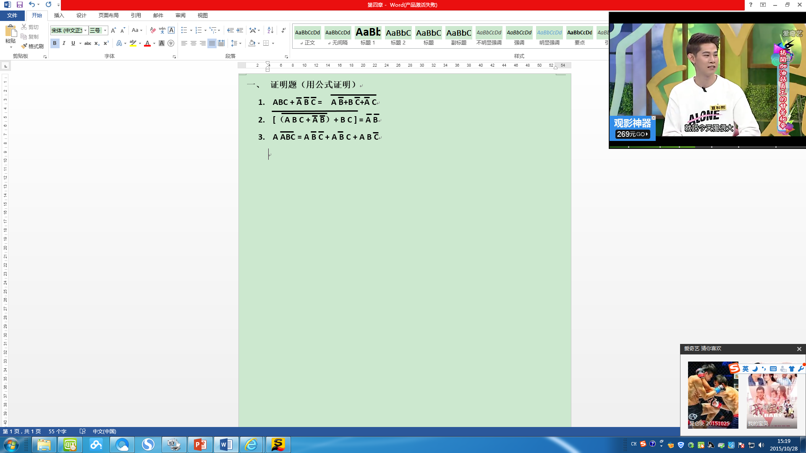

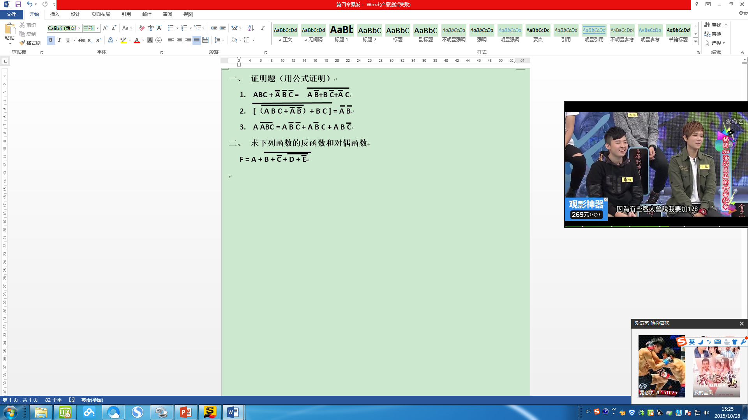

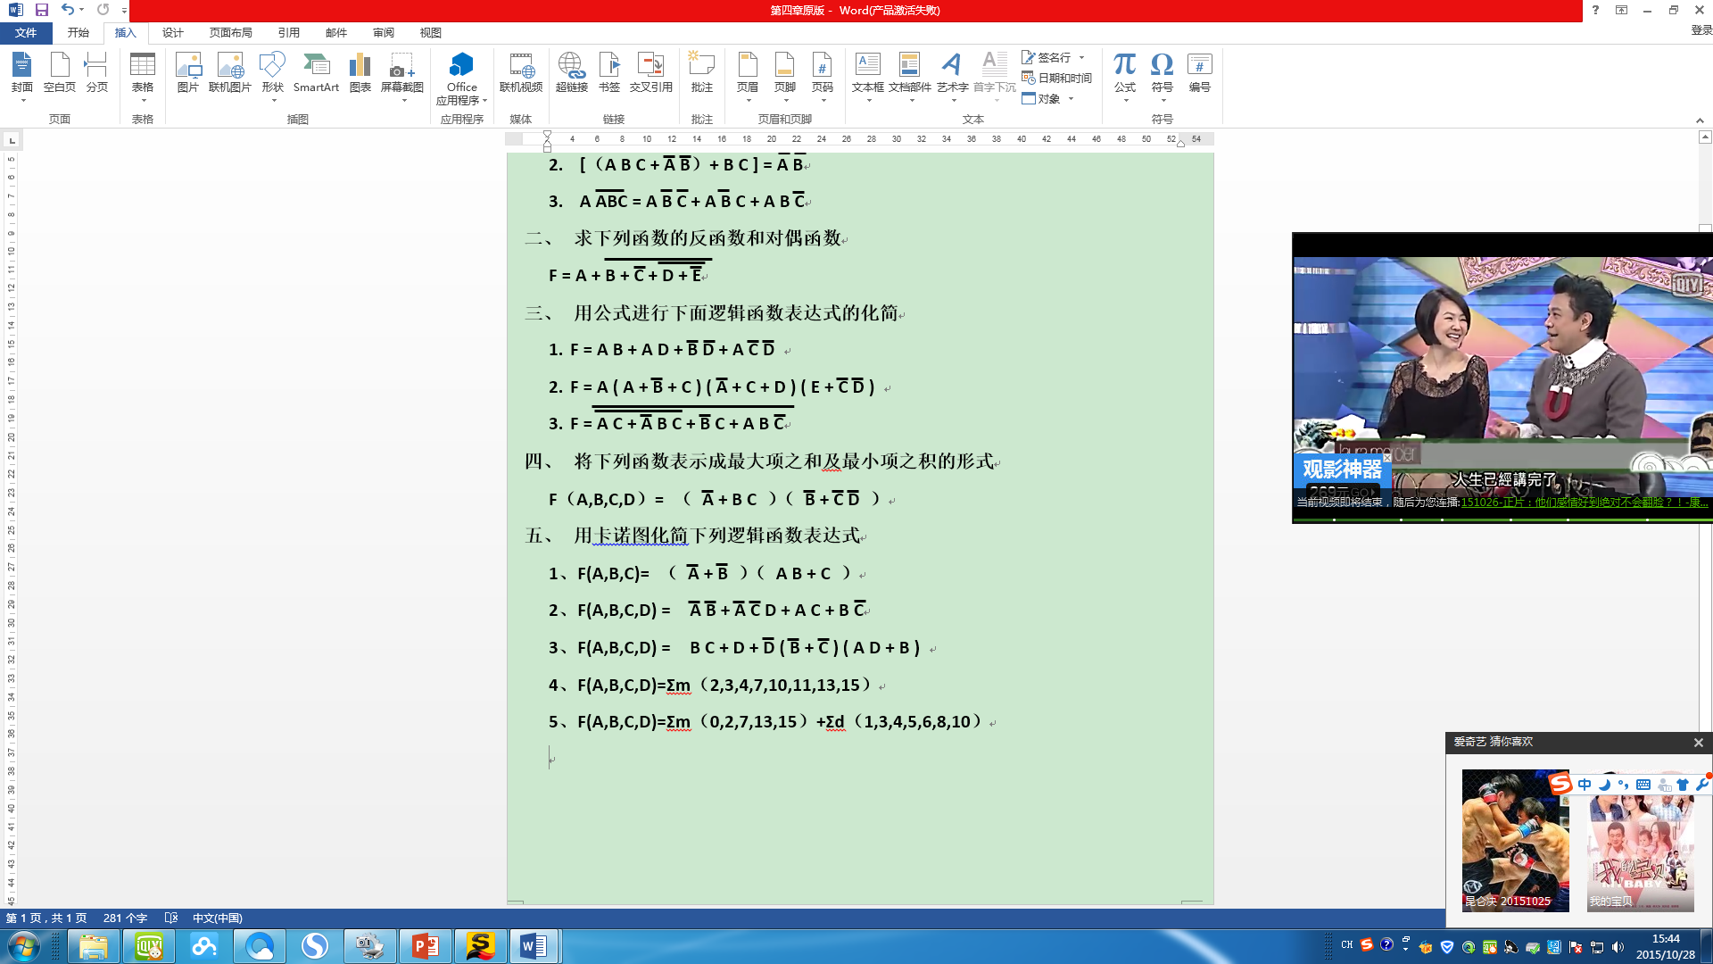



**六、将下列一组数按照从小到大顺序排列**

**（11011011）2，（135.6）8，（27）10，（3AF）16，（00111000）8421**

**七、求下列Uo**

**1.**

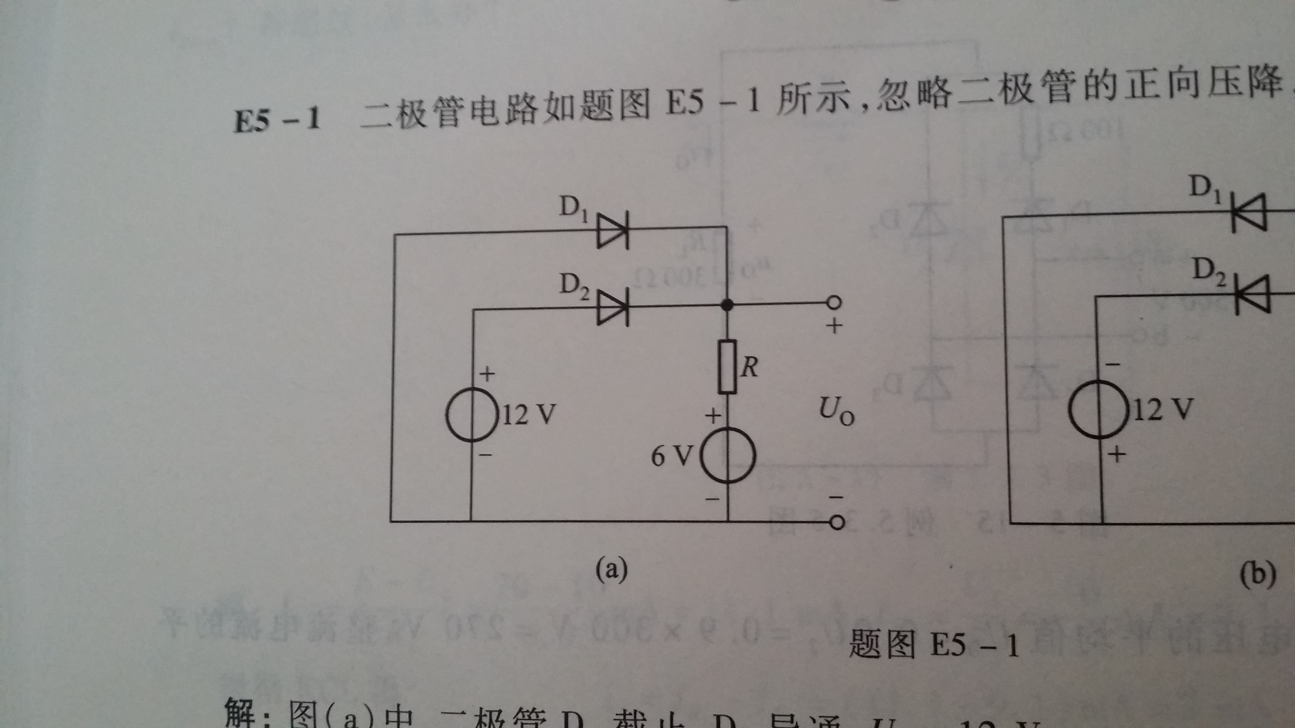

**2.**

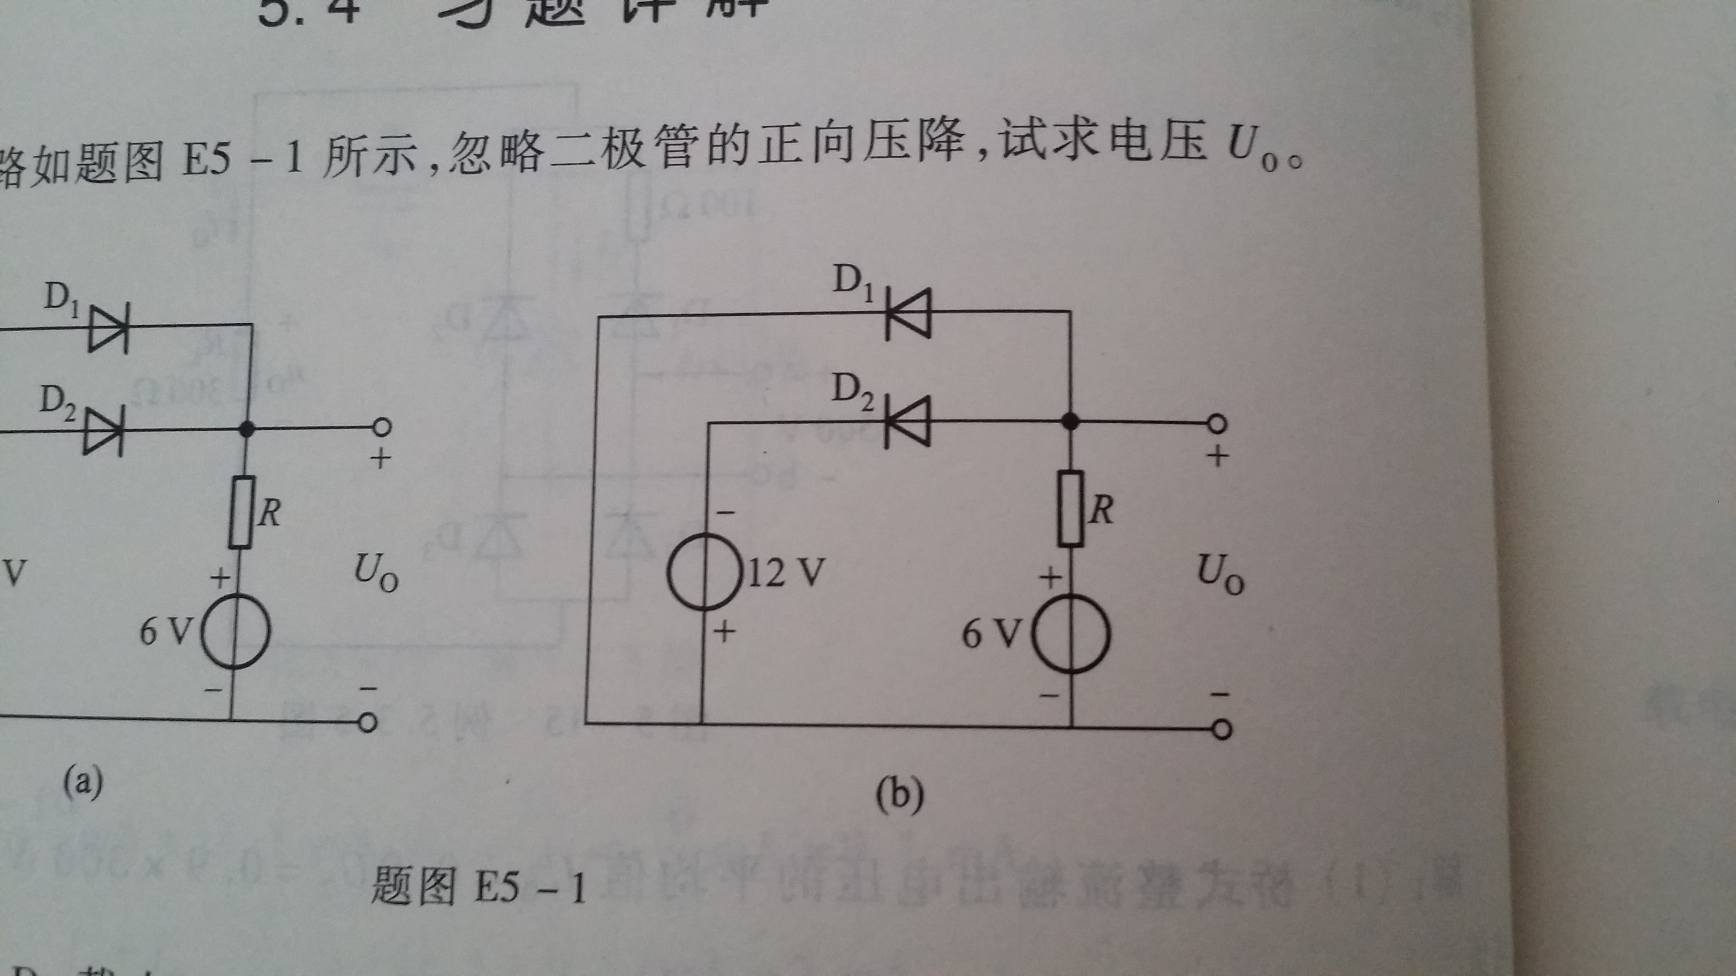

**八、对下列放大电路进行静态和动态分析**

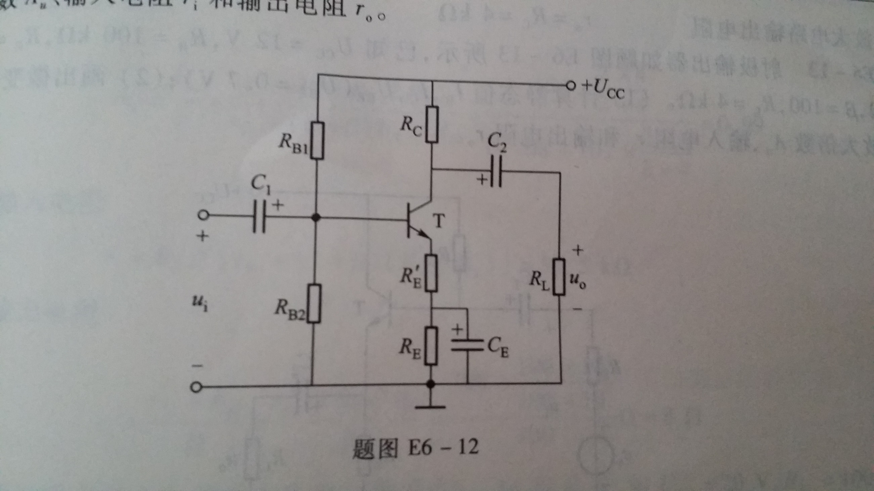

**九、写出下列集成运算放大器的输出表达式**

